27 DE JUNHO DE 2025
SERGIO PEREIRA
PEREIRA DEV
pereiradev.solution@gmail.com
DEV PLATFORM
ANÁLISE 46
Table of Contents
1. Refatoração do Tratamento de Exceções no Repositório para Desacoplamento e Centralização 2
Descrição Detalhada do Problema 2
Discussão das Vantagens e Desvantagens 12
Impactos da Alteração 13

Com base em uma análise aprofundada do código-fonte fornecido no arquivo compilado_46.pdf, o projeto “DEV Platform” continua a demonstrar uma base de código madura e bem arquitetada, com forte adesão aos princípios da Arquitetura Limpa, DDD e SOLID. As melhorias identificadas na análise anterior, como o gerenciamento automático de transações na Unidade de Trabalho, já foram incorporadas a esta versão do código, o que simplificou os Casos de Uso e reforçou a separação de responsabilidades.
No entanto, uma nova oportunidade de refatoração foi identificada na camada de repositório, focada em desacoplar e centralizar o tratamento de exceções. A seguir, a documentação detalhada para este ponto de melhoria.

1. Refatoração do Tratamento de Exceções no Repositório para Desacoplamento e Centralização

Descrição Detalhada do Problema
Atualmente, a classe SQLUserRepository possui uma forte acoplamento com a lógica de tratamento e tradução de exceções. Cada método público (como find_by_email, add, delete, etc.) contém um bloco try...except idêntico que captura SQLAlchemyError, loga o erro e delega a responsabilidade de traduzir o erro para uma classe utilitária estática, a RepositoryExceptionHandler.
Este padrão apresenta vários problemas:
- Violação do Princípio da Responsabilidade Única (SRP): O repositório, cuja principal responsabilidade deveria ser a persistência e recuperação de entidades de domínio, também está assumindo a responsabilidade de orquestrar o tratamento e a tradução de exceções de infraestrutura.
- Violação do Princípio Aberto/Fechado (OCP): Para adicionar um novo tipo de mapeamento de erro, é necessário alterar a classe RepositoryExceptionHandler, que é uma dependência concreta e estática do repositório.
- Código Repetitivo (Violação de DRY - Don’t Repeat Yourself): O bloco try...except é repetido em quase todos os métodos do repositório, aumentando a verbosidade e a chance de inconsistências caso um novo método seja adicionado e o bloco de tratamento de erro seja esquecido ou implementado de forma diferente.
- Acoplamento Forte: O SQLUserRepository está diretamente acoplado à implementação concreta RepositoryExceptionHandler. Isso dificulta a testabilidade e a substituição da estratégia de tratamento de erros.

Descrição da Causa Raiz (Antes)
A causa raiz é a decisão de implementar o tratamento de exceções diretamente dentro de cada método do repositório, utilizando uma chamada para um método estático (RepositoryExceptionHandler.handle_sqlalchemy_error). Embora a intenção de centralizar a lógica de tradução de erro no RepositoryExceptionHandler seja boa, a forma como ela é invocada cria um acoplamento indesejado e espalha a lógica de captura de exceção por toda a classe.

Fluxograma (Antes)
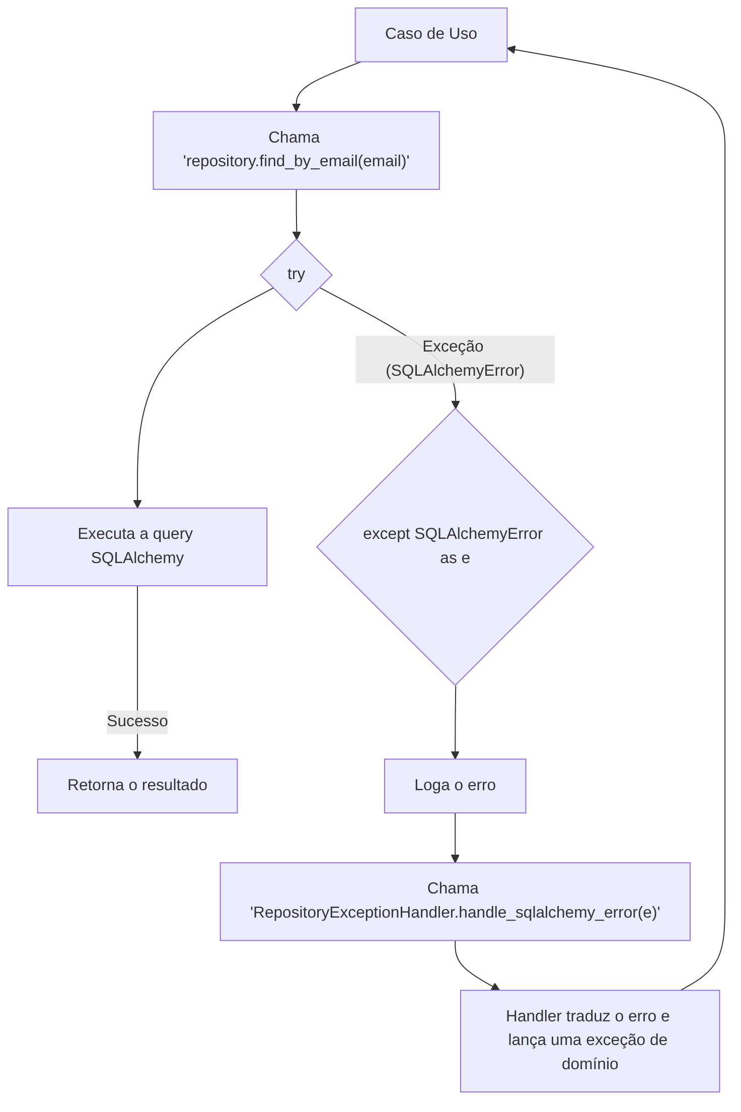

Diagrama de Classe (Antes)
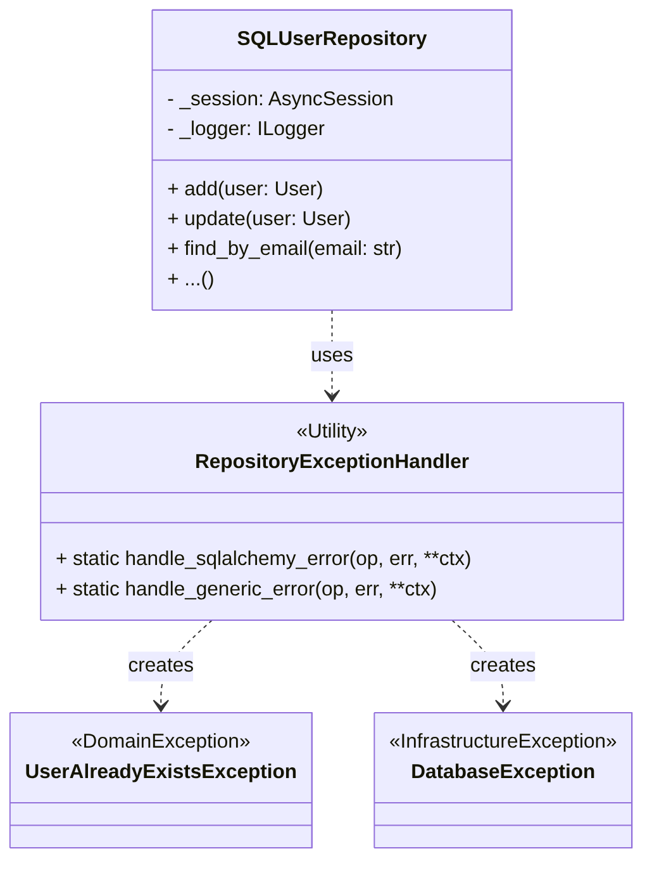

Diagrama de Sequência (Antes)
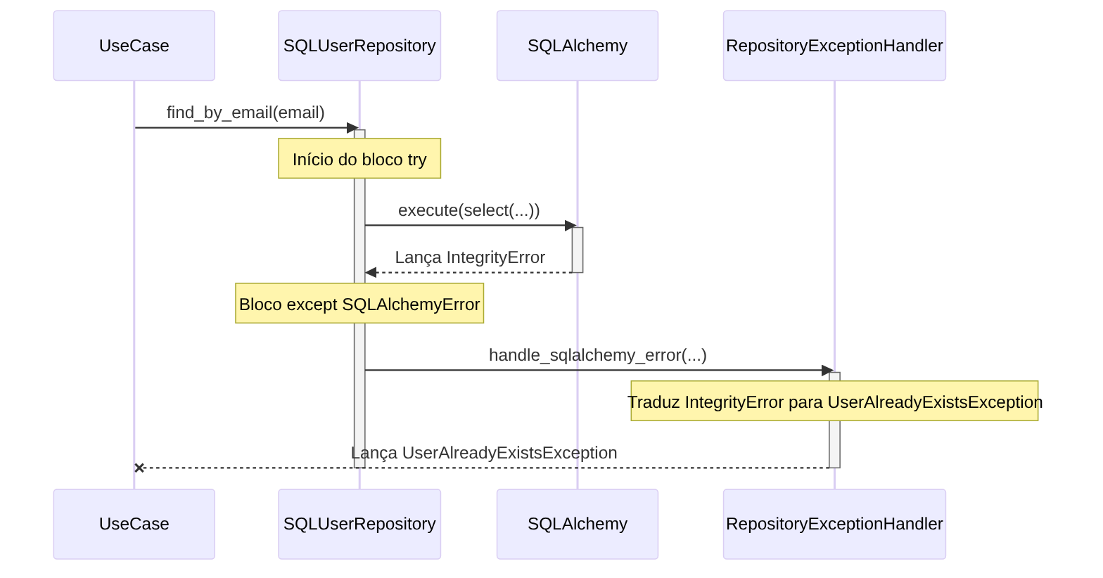

Trechos de código (Antes)
./src/dev_platform/infrastructure/database/repositories.py
Python
class SQLUserRepository(IUserRepository):
# ... (__init__, _convert_to_domain_user, etc.)
async def find_by_email(self, email: str) -> Optional[User]:
"""Find a user by email address."""
try:
result = await self._session.execute(
select(UserModel).where(UserModel.email == email)
)
db_user = result.scalars().first()
if db_user:
return self._convert_to_domain_user(db_user)
return None
except SQLAlchemyError as e:
self._logger.error(
"SQLAlchemy error in find_by_email",
extra={"operation": "find_by_email", "email": email, "error": str(e)}
)
# CAUSA RAIZ: Chamada direta ao handler estático e código repetitivo
RepositoryExceptionHandler.handle_sqlalchemy_error(operation="find_by_email", error=e, email=email)
async def find_all(self) -> List[User]:
"""Find all users in the database."""
try:
result = await self._session.execute(select(UserModel))
db_users = result.scalars().all()
return [self._convert_to_domain_user(db_user) for db_user in db_users]
except SQLAlchemyError as e:
self._logger.error(
"SQLAlchemy error in find_all_users",
extra={"operation": "find_all_users", "error": str(e)}
)
# CAUSA RAIZ: Chamada direta ao handler estático e código repetitivo
RepositoryExceptionHandler.handle_sqlalchemy_error(operation="find_all_users", error=e)
return []
# ... outros métodos com o mesmo bloco try/except ...

Proposta para Implementação da Solução (Depois)
A solução proposta consiste em criar um Decorator em Python para encapsular a lógica de tratamento de exceções. Este decorator será aplicado a todos os métodos do repositório que interagem com o banco de dados.
- Criar o Decorator handle_repository_errors: Este decorator conterá o bloco try...except SQLAlchemyError.
- Criar um ExceptionMapper: O decorator, ao capturar uma exceção, a passará para um serviço de “mapeamento de exceções” injetado no repositório. Este serviço será responsável por traduzir a SQLAlchemyError para a exceção de domínio apropriada. Isso inverte a dependência, fazendo com que o repositório dependa de uma abstração (IExceptionMapper) em vez de uma implementação concreta.
- Limpar o Repositório: Remover todos os blocos try...except dos métodos do repositório e aplicar o novo decorator a eles. O RepositoryExceptionHandler será substituído pela nova implementação do IExceptionMapper.

Fluxograma (Depois)
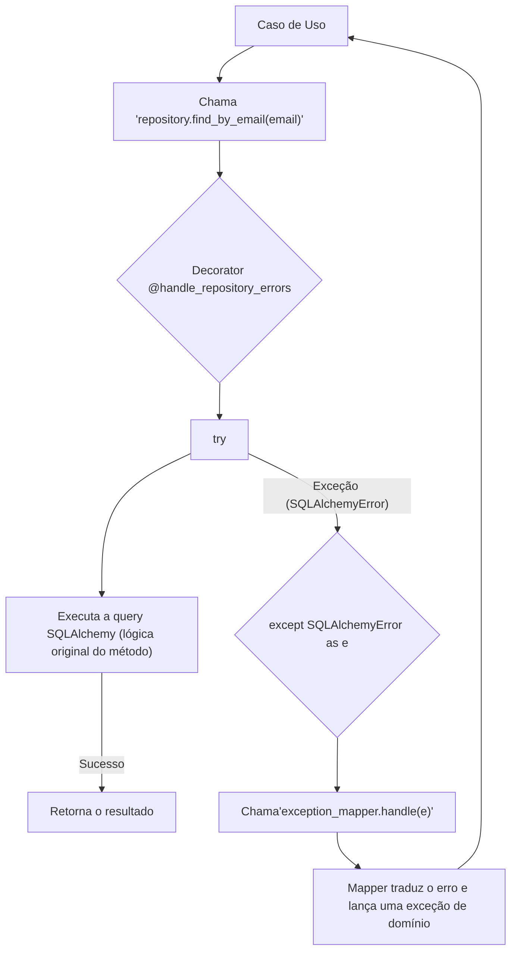

Diagrama de Classe (Depois)
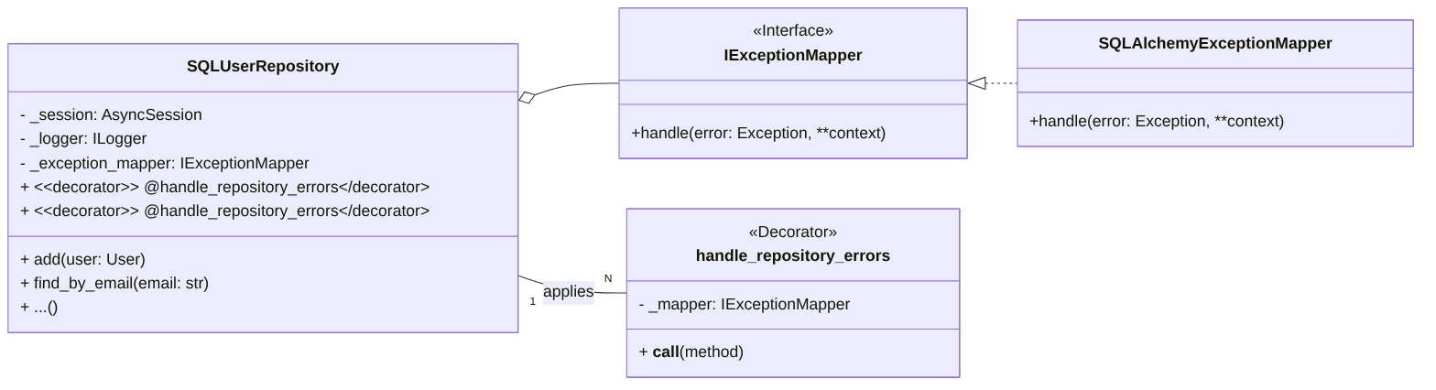

Diagrama de Sequência (Depois)
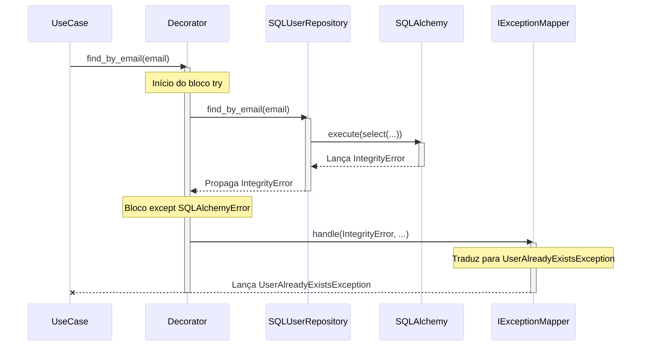

Trechos de código (Depois)
1. Novo arquivo: src/dev_platform/infrastructure/database/exception_handler.py (Proposta)
Python
# src/dev_platform/infrastructure/database/exception_handler.py
from functools import wraps
from sqlalchemy.exc import SQLAlchemyError, IntegrityError
from dev_platform.domain.user.user_exceptions import UserAlreadyExistsException
from dev_platform.domain.exceptions import DatabaseException, DataIntegrityException
from dev_platform.application.ports.logger import ILogger
class IExceptionMapper(ABC):
@abstractmethod
def map_and_raise(self, error: Exception, **context):
pass
class SQLAlchemyExceptionMapper(IExceptionMapper):
def __init__(self, logger: ILogger):
self._logger = logger
def map_and_raise(self, error: Exception, **context):
self._logger.error(
"SQLAlchemy error captured by decorator",
error=str(error),
context=context
)
if isinstance(error, IntegrityError):
dbapi_exception = error.orig
# Lógica de tradução de erro, agora centralizada e desacoplada
if hasattr(dbapi_exception, 'errno') and dbapi_exception.errno == 1062: # MySQL duplicate entry
if "'uq_users_email'" in str(dbapi_exception):
raise UserAlreadyExistsException(context.get("email", "unknown")) from error
raise DataIntegrityException(
constraint_name="unknown",
details=str(error),
original_exception=error
) from error
# Erro genérico do SQLAlchemy
raise DatabaseException(
operation=context.get("operation", "unknown"),
reason=str(error),
original_exception=error
)
def handle_repository_errors(func):
"""
Decorator que captura SQLAlchemyError, loga, e usa um IExceptionMapper
anexado à instância do repositório para traduzir a exceção.
"""
@wraps(func)
async def wrapper(repo_instance, *args, **kwargs):
# Acessa o mapper diretamente da instância do repositório ('self')
mapper = getattr(repo_instance, '_exception_mapper', None)
if not isinstance(mapper, IExceptionMapper):
# Fallback de segurança se o mapper não for injetado corretamente
raise TypeError("O repositório decorado deve ter um atributo '_exception_mapper' do tipo IExceptionMapper.")

try:
return await func(repo_instance, *args, **kwargs)
except SQLAlchemyError as e:
# Extrai contexto dos argumentos para um log mais rico
context = {**kwargs}
try:
arg_names = func.__code__.co_varnames[1:len(args)+1] # Pula 'self'/'repo_instance'
context.update(dict(zip(arg_names, args)))
except (IndexError, AttributeError):
pass # Ignora falhas na introspecção dos argumentos

mapper.map_and_raise(e, operation=func.__name__, **context)
return wrapper

2. composition_root.py (Modificações para injetar o mapper)
Python
# ./src/dev_platform/infrastructure/composition_root.py
# ... (outros imports)
from dev_platform.infrastructure.database.exception_handler import SQLAlchemyExceptionMapper
class CompositionRoot:
# ...
def _create_user_repository(self) -> IUserRepository:
"""
Método privado para criar e configurar o repositório de usuários.
"""
# Cria e injeta o mapeador de exceções
exception_mapper = SQLAlchemyExceptionMapper(logger=self._logger)
# A sessão é injetada pelo UoW posteriormente
return SQLUserRepository(
session=None,
logger=self._logger,
exception_mapper=exception_mapper # <-- Injeta o mapper
)
# ...
3. repositories.py (Refatorado para usar o decorator)
Python
# ./src/dev_platform/infrastructure/database/repositories.py
from .exception_handler import handle_repository_errors, IExceptionMapper
class SQLUserRepository(IUserRepository):
"""SQLAlchemy implementation of the IUserRepository interface."""
def __init__(self, session: AsyncSession, logger: ILogger, exception_mapper: IExceptionMapper):
self._session: AsyncSession = session
self._logger: ILogger = logger
self._exception_mapper: IExceptionMapper = exception_mapper # Apenas armazena o mapper
# Os métodos agora são limpos, sem try/except
@handle_repository_errors
async def find_by_email(self, email: str) -> Optional[User]:
result = await self._session.execute(
select(UserModel).where(UserModel.email == email)
)
db_user = result.scalars().first()
if db_user:
return self._convert_to_domain_user(db_user)
return None
@handle_repository_errors
async def find_all(self) -> List[User]:
result = await self._session.execute(select(UserModel))
db_users = result.scalars().all()
return [self._convert_to_domain_user(db_user) for db_user in db_users]
# ... outros métodos seguem o mesmo padrão limpo ...

Discussão das Vantagens e Desvantagens
- Vantagens:
  - Código Limpo e Legível: Os métodos do repositório ficam drasticamente mais limpos e focados em sua responsabilidade principal (acesso a dados).
  - Centralização da Lógica: A lógica de tratamento e tradução de erros fica em um único lugar (o decorator e o ExceptionMapper), facilitando a manutenção e a garantia de consistência.
  - Desacoplamento (DIP): O repositório agora depende de uma abstração (IExceptionMapper), e não de uma implementação concreta. Isso permite trocar facilmente a estratégia de tratamento de erros (ex: para outro banco de dados com erros diferentes) sem alterar o repositório.
  - Manutenção Simplificada (DRY): Evita a repetição de código, reduzindo o risco de erros e facilitando a adição de novos métodos ao repositório.
  - Testabilidade: Torna-se mais fácil testar o repositório isoladamente (sem precisar se preocupar com a lógica de exceção) e testar a lógica de mapeamento de exceções de forma independente.
- Desvantagens:
  - Curva de Aprendizado: Para desenvolvedores não familiarizados com decorators ou injeção de dependência, a nova estrutura pode adicionar uma camada de complexidade inicial.
  - Magia implícita: A aplicação dinâmica do decorator via __getattribute__ pode parecer “mágica” e menos explícita do que decorar cada método individualmente, o que pode dificultar a depuração para alguns desenvolvedores. Uma alternativa seria decorar cada método com @handle_repository_errors, que é mais explícito, mas um pouco mais verboso.

Impactos da Alteração
- Impacto no Código:
  - O arquivo repositories.py será significativamente alterado para remover a lógica de exceção e aplicar o decorator.
  - A classe RepositoryExceptionHandler será removida e substituída pelo novo SQLAlchemyExceptionMapper.
  - O composition_root.py será modificado para construir e injetar o SQLAlchemyExceptionMapper no SQLUserRepository.
- Impacto na Arquitetura: A arquitetura se torna mais limpa e robusta, com uma separação mais clara das responsabilidades e melhor adesão aos princípios SOLID. O acoplamento entre a camada de infraestrutura (repositório) e sua lógica de tratamento de erros é reduzido.
- Impacto na Testabilidade: A testabilidade geral do sistema melhora. É possível fornecer um “mock” do IExceptionMapper para os testes do repositório e testar o SQLAlchemyExceptionMapper de forma completamente isolada.
- Impacto no Desempenho: O impacto no desempenho é desprezível. A sobrecarga de uma chamada de função extra para o decorator é mínima e não afetará o desempenho geral da aplicação.

